新增加：（紧急）
接到SG项目组的反馈，数据显示不正确，请严格 上次发的《SolarInfo Bank逆变器数据显示方案》要求在周六前完成，周六与项目组再复查下。
--已经处理并发布了，后期有剔除变更。

1、以下功能提交进展
导航菜单调整
有问有答
增加日发电量和当前功率
数据源别名，当前功率，日发电量，总发电量。
增加设备详细数据显示
调整双日曲线的开放时间
加电站、设备的年、月、日电度补偿
发电量系数告警功能
以上功能9月17号前发布到60服务器测试，并提交你们内部的测试报告给我。版本为V1.0.18
--上述功能调整到9.20前发布到60测试服务器，用于验证需求。

2、鉴横数据清理的，清理退出的问题解决了。请提供下你清理的设计，即清理了那些数据？
--这个说明9.26号给出
3、鉴横2.0新协议
实时数据时间错了，会把今日的发电量清理掉，请判断下实时数据的时间。
--这个9.26号发布到鉴横服务器
4、61主服务器
设备功率曲线的时间切换还有问题。如果把一个设备的时间切换到前一日，这个说话换个设备，那么新换的设备显示的时间是今天，当时曲线却是昨天的。
复测了下，发现现在切换时间后，就显示一天的数据了，应该是2天才对。
--已经处理并发布了
5、9月13号早上发现鉴横的解析程序在运行，但是不解析数据了，重启后正常，请给出原因、解决办法？
--这个待查，从截图看不出问题。请下次有问题告知我，我上去看下。
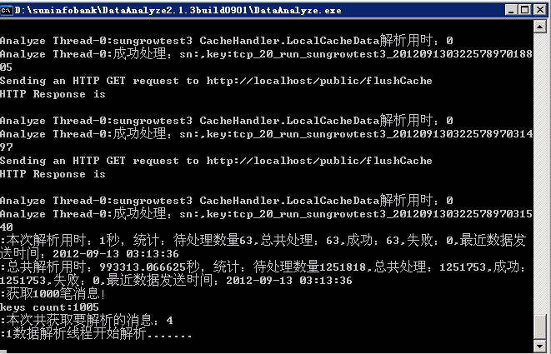
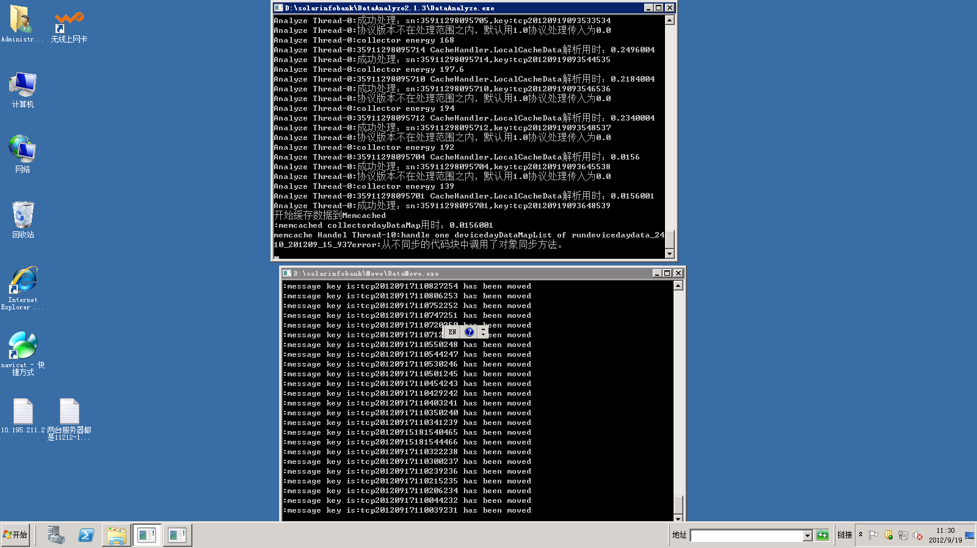
6、V1。0。17版已基本结束，后续BUG修复、新功能都放到V18版本。
V17版请刻盘将所有源代码以及编译后的程序发我，9月17号前完成。
--光盘要到9.24号寄出
7、版权 @ 2012 SolarInfo Bank , v1.0.18 Alpha
BANK的下面显示这个是不对的。请参考百度。
--9.19修改
8、鉴衡的加了流量统计，不能加的，这会导致主服务器的流量统计不准，已经说过好几次了
--已经处理
9、关于新协议测点可设置的问题。
--这个比较复杂工作量比较大，10.8发布
10、鉴横，日照曲线出不来
-到9.24号完成

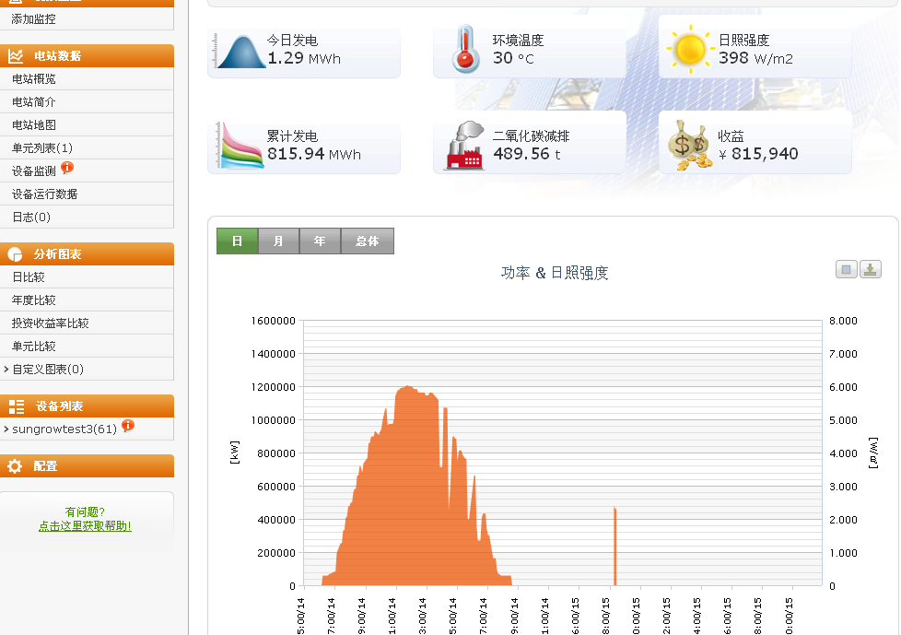

11、程序模块增加加密狗。
C#程序模块增加加密狗，增加内容如下：
using SolarInfoBase;
SoftKeyManager obj = SoftKeyManagerSelector.getSoftKeyObj();
obj.MonitorDog();
if (obj.HasSoftKEY == false)
{
//MessageBox.Show("无狗");
if (obj.DeadDays <= 0)
{
//MessageBox.Show("到期¨²");
}
}
obj.Dispose();
红色部分是需要在线程里面实时检测的，如1分钟检测一次。
首先判断是否有狗，如果没有狗的话，判断是否到期。
--10.8发布

